## **Esquema per a un estudi de marca**

### **1. Identitat de la marca**

* **Missió:** Quin és l’objectiu principal de la marca? Donar a coneixer els mites i llegendes del pallars als llocs on van succeir
* **Visió:** Quina és la projecció a llarg termini? Crea un app per la dibulgacio del patrimoni inmaterial de Pallars
* **Valors:** Quins valors representen la marca? Representem el respecte historic, onestetat en el relat, divulgacio de patrimoni

### **2. Públic objectiu**

* Definir perfils dels usuaris finals (edat, interessos, ubicació, hàbits). Totes les edats persones que estiguin interesades en el patrimoni del pallars ja sigui per que hi visquin residents o be per turisme
* Quines necessitats cobreix la marca? La de transmetre un coneixement cada dia mes perdut

### **3. Competència**

* Analitzar marques similars o apps del sector. buscarem pero es casi be igual a cero
* Identificar punts forts i febles de la competència.

### **4. Personalitat i to de comunicació**

* Definir to (formal, proper, divertit, càlid…).divertit, proper, calid, didactic
* Estil visual (colors, tipografies, icones). colors de natura del pirineus, blanc os vell verds natura, marrons natura, icones per els diferents punts daccio llegendes, rutes.. imatges que representes les llegendes, i mes endavant videos de les llegendes

### **5. Elementes visuals**

* Logo: disseny i variants. EM de crear el logo mistic pallars 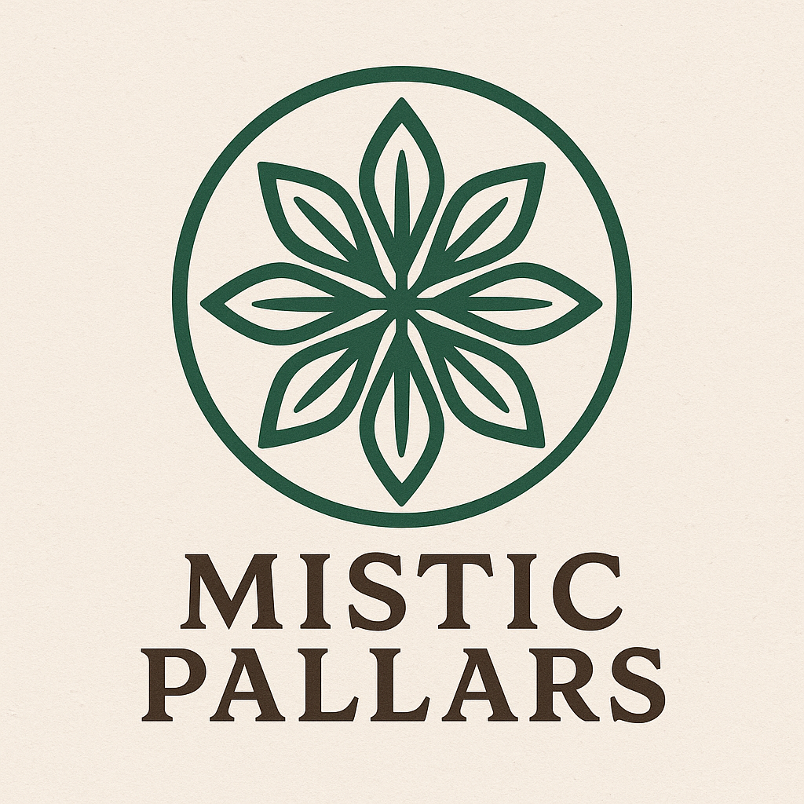
* Paleta de colors.definida abans
* Tipografia corporativa. per definir
* Imatges i gràfics associats.

### **6. Posicionament i missatge clau**

* Com vols que percebin la marca? amb molt valor cultural
* Missatges principals que es volen transmetre. divulgacio, respecte